整改前中后照片

|  |  |  |
| --- | --- | --- |
| 微信图片_20240813094552 | 微信图片_20240813094418 | 微信图片_20240813094428 |
| 微信图片_20240813103335 | 微信图片_20240813094613 | 微信图片_20240813094503 |
| 微信图片_20240813094557 | 微信图片_20240813103840 | 微信图片_20240813103940 |
| 微信图片_20240813100909 | 微信图片_20240813103707 | 微信图片_20240813094508 |
| 微信图片_20240813101442 | 微信图片_20240813094448 | 微信图片_20240813102954 |
| 微信图片_20240813094456 | 微信图片_20240813094348 | 微信图片_20240813094412 |

附件

### 现场核实入户照片

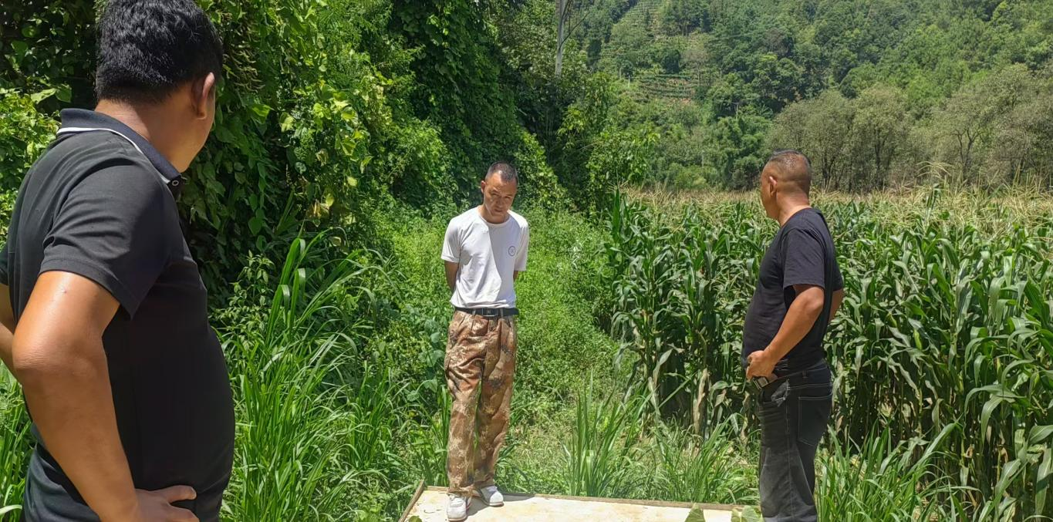

附件

走访农户照片

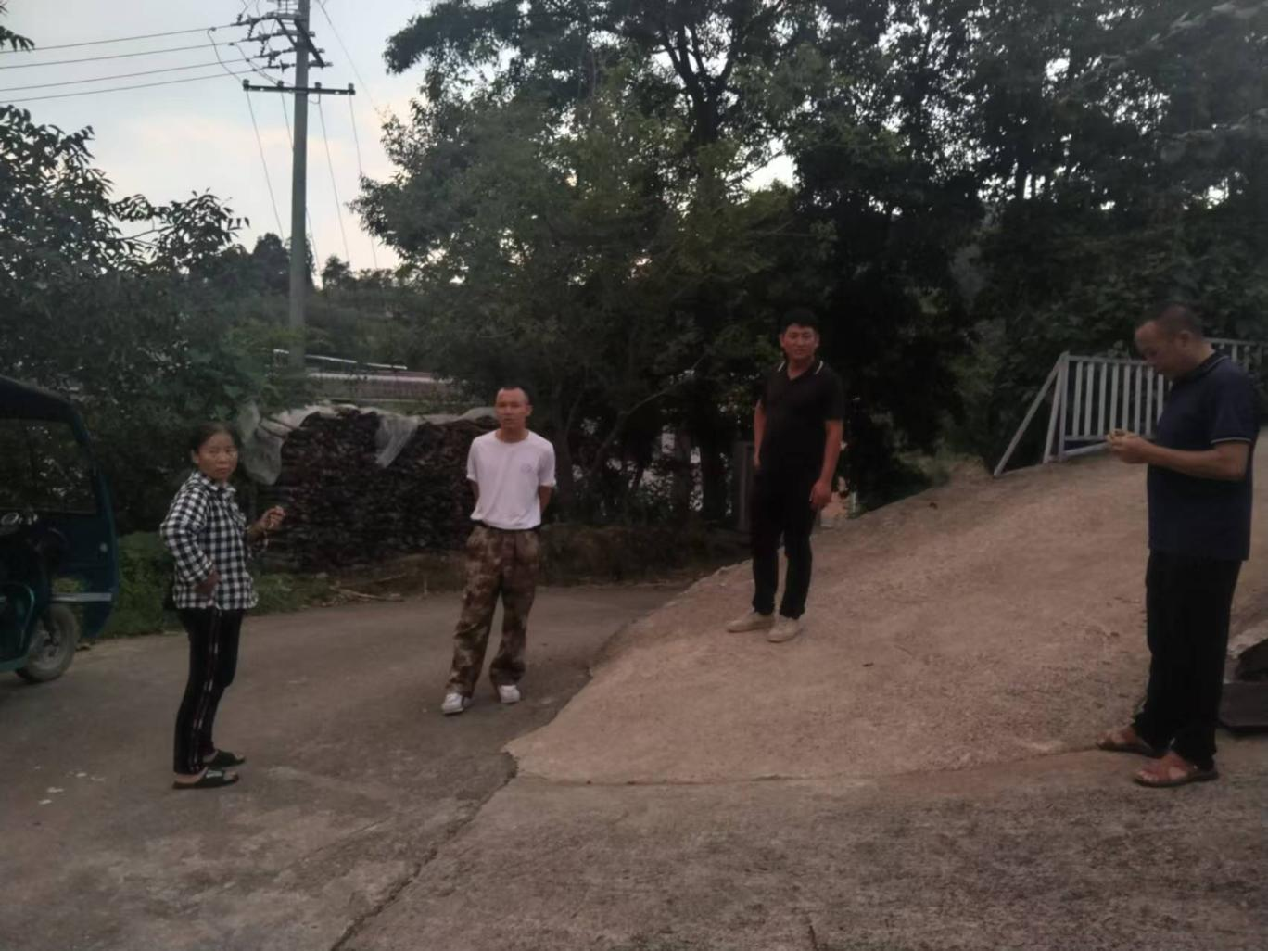

附件

答复信访人照片

